Classe : ………
NOM, Prénom : …………………………………………………….
Suppléant : …………………………………………………………

Le livret
du délégué de classe
4°-3°
Collège A C

Un représentant

Un interlocuteur

Mme FORET Année 2018-2019
CPE

sommaire

I/ Equipe des délégués du collège

II/ Organigramme du Collège Jean Rostand

III/ Le rôles des différents intervenants de la Vie Scolaire

IV/ Les différentes instances collégiennes

V/ Le rôle du délégué de classe

VI/ Jeux de rôles : simulation du conseil de classe

VII/ Documents annexes : préparer un conseil de classe

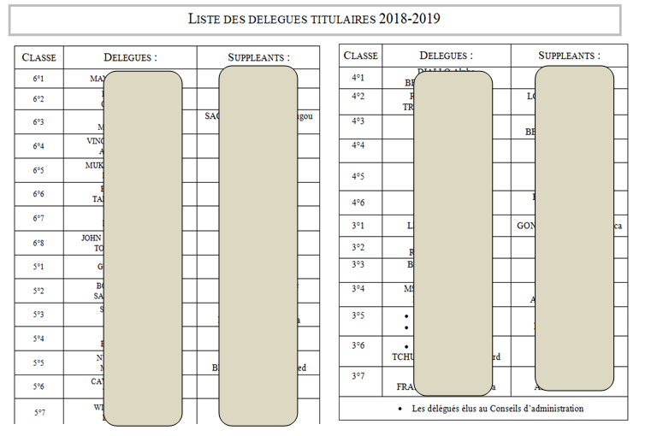

Directeur de SEGPA
M.
Organigramme du Collège Aimé Césaire
Equipe de
Direction
Personnel ATOS

- Agent d’accueil
- Agents d’entretien
- Agents de restauration
- Agent d’entretien technique

Principal

M.
Equipe pédagogique

- Enseignants

- Professeurs documentaliste :
Mme

Equipe Médico-sociale

- Médecin scolaire
Dr

- Infirmière
Mme
Mme

- Assistante sociale
Mme
Equipe d’Orientation

- Conseillers d’Orientation
Psychologues :

Mme
Mme

Intendant

M
Principal Adjoint

M.
Equipe Administrative

- Secrétariats de Direction :
Mme

- Secrétariat élèves :
Mme

- Secrétariat d’intendance :
Mme

Equipe Educative

- Conseillers Principaux d’Education :
Mme
Mme
M

- Assistants d’éducation / pédagogique

Reliez les « concepts » avec les définitions suivantes :
les différents concepts de votre Vie Scolaire :
Démocratie
participative

Réunions qui rassemblent les différents acteurs pour encourager la mobilisation et améliorer la vie au collège
Les …instances…. : CA, CESC, CVC…………………....................................................
………………………………………………………………………………………………………………

Vivre-
Ensemble

Partenariat des différents acteurs qui travaillent ensemble pour réaliser un objectif commun : la réussite de tous les élèves, votre réussite !
Les …partenaires des délégués : suppléants, CPE, Enseignants, le Principal …………………………………………………………..
……………………………………………………………………………………………………………...

Instances
participatives
Ensemble des personnes qui participent par leur action ou leur rôle au sein de l’établissement à la « Réussite de tous les élèves »
Membre de la Communauté Educative : …………………………………………………………………
……………………………………………………………………………………………………………..

Citoyen,
Cyber-citoyen,
Citoyen du monde

Une forme de partage et d'exercice du pouvoir, fondée sur la participation des membres d’une communauté aux décisions collectives
Rôle du délégué : …………………………………………………………………………………………

Un individu qui accepte de vivre dans un groupe, d’en partager les valeurs, les lois ou les règles
Il est membre de cette communauté qui lui reconnait des droits et des devoirs.
Rôle du délégué : ………………………………………………………………………………………….

Partenariats
éducatif

Nait d’un sentiment partagé d’appartenir à une communauté avec nos différences de chacun que l’on respecte pour le bien-être de tous.
Rôle du délégué : …………………………………………………………………………………………

Communauté
Éducative

les instances collégiennes | QUI ? | POURQUOI ?
CA  C……………..…  D’A………..……. | - Un fonctionnement tripartite :  - Chef d’Etablissement  - Adjoint  - Gestionnaire  - CPE  - 1 représentant des collectivités de rattachent  - 2 représentants communaux  - 1 personne qualifiée de l’administration désignée par  l’Inspecteur  - 8 représentants élus des personnels de l’établissement  (6 personnels enseignants et éducatifs ; 2 personnels  administratifs, médico-sociaux, techniques)  - 8 représentants élus des parents d’élèves et élèves  (6 parents ; 2 élèves) | - Organe délibératif de l’établissement, il vote les décisions et les changements concernant l’organisation du Collège  - Adopte le budget de l’Etablissement  - Adopte le Règlement Intérieur (RI), soit les règles  d’organisation et de fonctionnement propres à l’établissement  Remarque : tout membre peut soumettre à l’ordre du jour des questions relatives à la vie de l’établissement, en s’adressant au Chef d’établissement par avance ou en la proposant en séance, avant la validation de l’ordre du jour
C…………..…  P………………... | - Répartition tripartite :  -3 membres de droits : Chef d’Etablissement, Adjoint,  Gestionnaire  - 1 représentant de la collectivité territoriale  - 4 représentants des personnels  - 4 représentants des parents d’élèves et des élèves | - Statue à la place du CA sur certaines questions d’organisation
C………………..  DE  D…………….. | - Présidé par le Chef d’Etablissement  - Adjoint  - 1 CPE  - 5 représentants des personnels : 4 enseignants et  d’éducation, 1 administratif  - 2 représentants parents d’élèves  - 3 représentants élèves | - Cadre solennel facilitant une prise de conscience et une  responsabilisation d’un élève transgresseur  - Se réunit pour étudier la situation d’élève(s) ayant commis  une faute grave, ou, dont la répétition entraîne une atteinte au  climat scolaire
C………….…..  DE  C……………….. | - Présidé par le Chef d’Etablissement ou Adjoint  - Equipe pédagogique (enseignante) en charge de la classe  - 2 délégués élèves  - 2 délégués des parents d’élèves  - CPE  - COP  - Assistante Sociale, Médecin, Infirmière scolaire si  nécessaire | - Se réunit chaque trimestre,  - Examine les questions pédagogiques relatives à la vie de  classe  - Le Professeur Principal expose les résultats des élèves, les  observations générales et les orientations formulées par  l’équipe enseignante  - conseille sur les choix d’orientation et sur le travail  personnel
A………….…  G…….……….  Des D…………. | - Présidé par le Chef d’Etablissement  - Adjoint  - CPE  - Ensembles des délégués élèves | - Se réunit au moins deux fois par an  - Elit des représentants d’élèves au CA : 4 (2titulaires et 2 suppléants)  - Lieu d’échange sur des questions relatives à la vie et au  travail scolaire  - Compétences d’ordre consultatif pour débattre ou formuler  des propositions
CVC  C…………. pour la Vie……..  C….……… | - Présidé par le Chef Etablissement (Adjoint)  - Un Vice-Président : le CPE  - jusqu’à 10 représentants élus parmi tous les élèves  - jusqu’à 10 représentants des personnels et des parents | - consulté sur des questions relatives à :  - Modification du RI  - Santé, hygiène et sécurité  - Activité socio-éducatives : sportives et culturelles  - Formation des délégués  - Amélioration du cadre de vie au collège (Sorties, Evènements sportifs, culturels, menus de cantine,…)
FSE  F…………….  S………………  E…………… | - statut d’association, régie par la loi de 1901:  - Présidé par M.  il assure le fonctionnement de l’association  - Président Adjoint : M  Il supplée le Président dans ses fonctions  - Secrétaire :  Il se charge de la correspondance, des convocations et  procès-verbaux de séances,…  - Trésorier :  Il tient les comptes de l’association | - l’association est fixée dans les locaux de l’établissement  - développe la vie culturelle et sportive au sein de  l’établissement  - Dynamise la Vie Scolaire à travers les activités proposées  - Chaque élève de l’établissement peut s’y inscrire et s’y  investir pour participer à la vie du collège

Rôle du délégué : entre légitimité & exactitude
REPRESENTER

- Représenter ses camarades (élu par la classe)
- Etre le porte-parole : présenter fidèlement ce qui a été dit sans avis personnel
- Etre objectif : transmettre le point de vue de la classe et non le mien
- Préparer et participer au conseil de classe
- Prendre part aux différentes instances (membre de droit)
- Connaître les différents personnels de
l’établissement pour savoir à qui s’adresser
ANIMER

- Contribuer à faire régner une ambiance positive dans la classe (porter une attention à l’ensemble des élèves de la classe)
- Ecouter : être attentif à leurs difficultés
- Rester disponible
- Prendre des initiatives avec l’accord d’un adulte responsable (réunion en heure de vie de classe avec votre PP, …)

RESPECTER

- Respecter tous les membres de la Communauté éducative
- Etre responsable : respect de ses engagements
- Faire preuve d’exemplarité : respect des règles (assiduité, discipline, travail, respect de l’autre)
INFORMER

- Consulter mes camarades
- Recueillir (casier, PP, VS…) et transmettre les informations auprès de ses camarades
- Rendre compte des réunions
- Favoriser le dialogue entre les différents acteurs de la Communauté scolaire

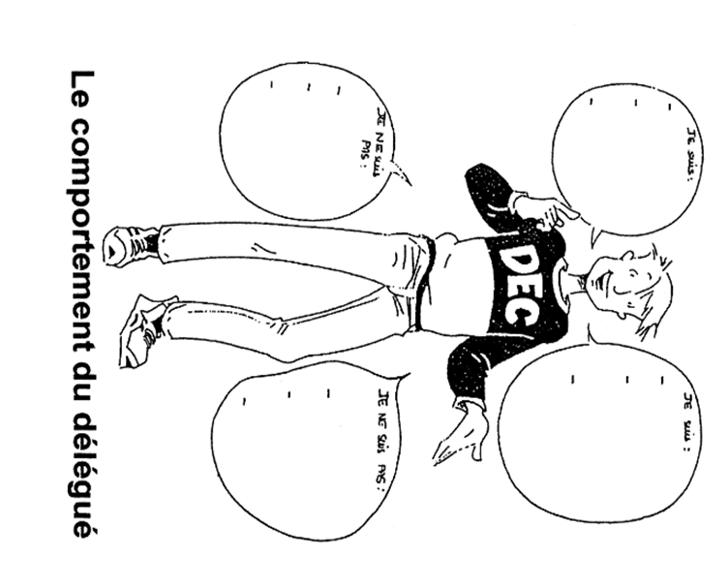

Jeux de rôles : simulation d’un conseil de classe

- Description de la situation :

A la fin du deuxième trimestre, Jules et Myriam, délégués de classe de 3°3, assistent au conseil de classe et se font les portes paroles de leurs camarades. N’oubliez pas les enjeux d’un conseil de classe pour des élèves de troisième pour jouer vos rôles !

Cas numéro 1 :

Devant l’attitude désinvolte de leur camarade Jordan et son refus de s’investir dans son travail personnel, les professeurs déclarent leur mécontentement et demandent un Avertissement travail et conduite.
Par ailleurs, la semaine passée, Jordan a été exclu du cours d’histoire pour avoir déranger le bon déroulement de la classe et répondu irrespectueusement à son professeur.
Le professeur de science physique ayant entendu du bruit et ouvert la porte de sa salle, a assisté aux échanges dans le couloir entre l’élève et le professeur et appuis donc les propos de son collègue.
Suite à l’évocation de cet incident en conseil de classe, Jules est partagé entre son rôle de délégué et le fait qu’humainement il n’apprécie pas Jordan. En effet, en début d’année, les deux garçons se sont violemment disputés à l’arrêt du bus pour des histoires personnelles.

Cas numéro 2 :

Bénédicte est une élève discrète et agréable. Pourtant, les professeurs s’inquiètent de ses résultats en baisse depuis le trimestre dernier.
Vous avez constaté que certains élèves de la classe se moquent d’elle, si bien qu’elle se met souvent à l’écart du groupe. Dernièrement, elle a été chahutée par des élèves plus âgées à l’extérieur de l’établissement, des filles du lycée voisin mais vous en ignorez les raisons. Trop apeurée, elle n’en a parlé à personne, pas même à ses amies (dont Myriam fait partie).

Dans ces deux situations quel est le rôle des délégués en conseil de classe ?
……………………………………………………………………………………………………………………………………………………………………………………………………………………
…………………………………………………………………………………………………………
…………………………………………………………………………………………………………

Pensez-vous être présent pour « défendre » vos camarades ?
………………………………………………………………………………………………………………………………………………………………………………………………………………………………………………………………………………………………………………………………

Comment vous organisez –vous pour rendre au mieux la parole de vos camarades, ce qu’ils pensent ou ont à dire sur la vie de la classe ? La vie de l’établissement ?
……………………………………………………………………………………………………………………………………………………………………………………………………………………
……………………………………………………………………………………………………………………………………………………………………………………………………………………
Questionnaire pour préparer le conseil de classe
…. trimestre

NOM : ……………………………… PRENOM : ………………………… CLASSE : ……….
Merci de remettre ce questionnaire aux délégués.

- Comment te sens-tu dans ta classe ? Bien Pas bien ça dépend
- Pourquoi ?
………………………………………………………………………………………………. ……………………………….................................................................................................
- Que penses-tu de la classe ? (agitée, participe, bavarde, calme, bonne entente…)
…………………………………………………………………………………………..........................................................................................................................................................
- Y a-t-il une ou des matières dans lesquelles tu as des difficultés ?
Matières | Mettre une croix | Pourquoi ? (travail insuffisant, problèmes de compréhension…) | Souhaiterais-tu bénéficier de soutien ?
Français
Mathématiques
Histoire-géo- Education Civique
LV1 :………………………….
LV2 :………………………….
Sciences physiques
SVT
EPS
Option 1 :……………………..
Option 2 :…………………….

- Bénéficies-tu d’une aide au collège ? Si oui, en quelle matière et par qui ?
…………………………………………………………………………………………….………………………………………………………………………………………………….
- Bénéficies-tu d’aides à l’extérieur du collège?
…………………………………………………………………………………………….………………………………………………………………………………………………….
- Pratiques-tu une activité en dehors du temps scolaire (club, association, personnelle) ? Laquelle et à quelle fréquence (combien de fois par semaine) ?
…………………………………………………………………………………………..........................................................................................................................................................
- As-tu des idées et/ou des suggestions concernant la vie de classe et la vie au collège?
…………………………………………………………………………………………….…………………….....................................................................................................................
- As-tu un projet professionnel ? Si oui, lequel ?
Bis. Pour les 3^{èmes}, as-tu un projet d’orientation pour l’an prochain ?
…………………………………………………………………………………………….………………………………………………………………………………………………….
- As-tu des remarques, des difficultés particulières dont tu souhaites faire part au conseil de classe ?
………………………………………………………………………………………………………
…...………………………………….………………………………………………………………

Fiches synthèses questionnaires – …. trimestre
Préparation du Conseil de Classe
NOMBRE D’ELEVES :…………..

- Selon tes camarades, comment se sentent-ils dans la classe ?
…………………………………………………………………………………………….………………………………………………………………………………………………….

- Adjectifs le plus souvent employés pour définir la classe :
…………………………………………………………………………………………….…
…………………………………………………………………………………………….…

- Combien d’élèves se disent en difficultés :
Dans 1 matière : ………………………..
Dans 2 matières ou plus : ………………
Dans toutes les matières : ……...............

- Les élèves en difficultés reçoivent-ils de l’aide au collège ou à l’extérieur ?
…………………………………………………………………………………………….……………………………………………………………………………………………….....

- Combien d’élèves souhaitent bénéficier d’un soutien ?
……………………………………………………………………………………………….

- Qui sont-ils ? Et pour quelles matières ?
…………………………………………………………………………………………….………………………………………………………………………………………………….

- Les élèves en difficultés pratiquent-ils une activité hors du temps scolaire ?
…………………………………………………………………………………………….………………………………………………………………………………………………….

- Quelles suggestions pouvant améliorer la vie de classe et/ou du collège proposent tes camarades ?
…………………………………………………………………………………………….……………………………………………………………………………………………….………………………………………………………………………………………………….

Bilan de ce qui doit être transmis au conseil de classe :
…………………………………………………………………………………………….……………………………………………………………………………………………….………………………………………………………………………………………………………………….…………………………………………………………………………………………….……………………………………………………………………………………………….………………………………………………………………………………………………………………….……………………………………………………………………………………….…………………………………………………
…………………………………………………………………………………………….……………………………………………………………………………………………….………………………
A compléter le jour du conseil de classe
Fiche bilan du conseil de classe – …. trimestre
1. Synthèse du professeur principal :
………………………………………………………………………………………………………………………………………………………………………………………………………………………………………………………………………………………………………………………………
…………………………………………………………………………………………………………

2. Bilan des professeurs :

Matières | Niveau  Bon/Moyen/Faible | Observations générales sur la classe
Français |  | …………………………………………………………............  …………………………………………………………………
Mathématiques |  | …………………………………………………………………  …………………………………………………………………
Histoire/Géo  Education civique |  | …………………………………………………………………  …………………………………………………………………
LV 1 :  ………………. |  | …………………………………………………………………  …………………………………………………………………
LV 2 :  ………………. |  | …………………………………………………………………  …………………………………………………………………
Sciences Physiques |  | …………………………………………………………………  …………………………………………………………………
SVT |  | …………………………………………………………………  …………………………………………………………………
EPS |  | …………………………………………………………………  …………………………………………………………………
Option 1 : ……………..… |  | …………………………………………………………………  …………………………………………………………………
Option 2 : ……………… |  | …………………………………………………………………  …………………………………………………………………

3. Observation du CPE :
………………………………………………………………………………………………………………………………………………………………………………………………………………………………………………………………………………………………………………………………

4. Intervention des parents d’élèves :
………………………………………………………………………………………………………………………………………………………………………………………………………………………………………………………………………………………………………………………………

5. Remarques de M. le Principal (Adjoint) :
………………………………………………………………………………………………………………………………………………………………………………………………………………………………………………………………………………………………………………………………
A compléter le jour du conseil de classe
Evaluation trimestrielle
NOM : PRENOM :

TRIMESTRE 1
TRAVAIL | COMPORTEMENT | COMPETENCES
Soutien :  Tutorat : | Assiduité : | Difficultés :  Points forts :
APPRECIATION / Précisions de l’élève à transmettre par le délégué :

TRIMESTRE 2
TRAVAIL | COMPORTEMENT | COMPETENCES
Soutien :  Tutorat : | Assiduité : | Difficultés :  Points forts :
APPRECIATION / Précisions de l’élève à transmettre par le délégué :

TRIMESTRE 3
TRAVAIL | COMPORTEMENT | COMPETENCES
Soutien :  Tutorat : | Assiduité : | Difficultés :  Points forts :
APPRECIATION / Précisions de l’élève à transmettre par le délégué :

Notes personnelles

…………………………………………………………………………………………….……………………………………………………………………………………………….………………………………………………………………………………………………………………….…………………………………………………………………………………………….……………………………………………………………………………………………….………………………………………………………………………………………………………………….……………………………………………………………………………………….…………………………………………………
…………………………………………………………………………………………….……………………………………………………………………………………………….……………………………………………………………………………………………………………………….……………………………………………………………………………………………….………………………………………………………………………………………………………………….…………………………………………………………………………………………….……………………………………………………………………………………………….………………………………………………………………………………………………………………….……………………………………………………………………………………….………………………………………………
…………………………………………………………………………………………….……………………………………………………………………………………………….………………………………………………………………………………………………………………….……………………………………………………………………………………………………….…………………
…………………………………………………………………………………………….……………………………………………………………………………………………….………………………………………………………………………………………………………………….…………………………………………………………………………………………….……………………………………………………………………………………………….………………………………………………………………………………………………………………….……………………………………………………………………………………….…………………………………………………
…………………………………………………………………………………………….……………………………………………………………………………………………….………………………
………………………………………………………………………………………….………………
…………………………………………………………………………………………….……………………………………………………………………………………………….………………………………………………………………………………………………………………….…………………………………………………………………………………………….……………………………………………………………………………………………….………………………………………………………………………………………………………………….……………………………………………………………………………………….…………………………………………………
…………………………………………………………………………………………….……………………………………………………………………………………………….………………………………………………………………………………………………………………….…………………………………………………………………………………………………………….……………………………………………………………………………………………….………………………………………………………………………………………………………………….…………………………………………………………………………………………….……………………………………………………………………………………………….………………………………………………………………………………………………………………….……………………………………………………………………………………….…………………………………………………
…………………………………………………………………………………………………………..

